《 学校経営の要諦（Ⅰ）》
学校経営と学校規模

学校経営の基本視点について
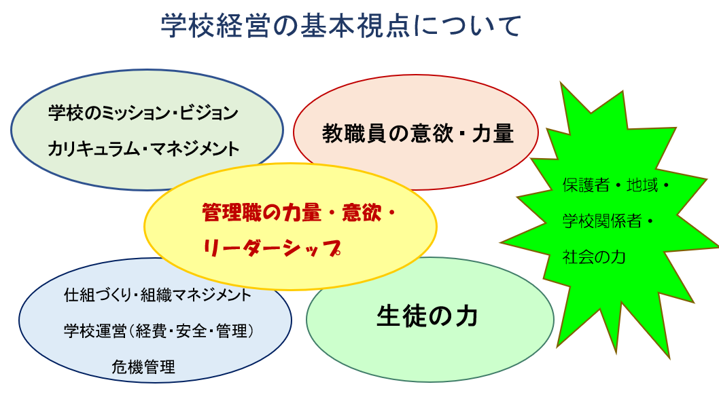
◆ 高校における学校経営を捉える
基本的な視点については，右図に
示している要素の水準がどの程度で
あるかということとそれぞれの繋がり
（連関性）がどの程度であるかという
ことが大事なことだと思っています。
〔参照：★学校経営・組織運営＞学校経営〕
◆ また，こうした学校状況の把握の
仕方や課題解決に向けてのマトリクス
的な論点整理の手順については，
〔学校課題把握解決手順〕で述べています。学校経営の基本的な要素の状況分析は学校経営を進める上での必須事項だと思っています。特に，それぞれの要素の関連なども考慮しながらマトリクス的に分析を行うことが効果的だと思っています。

教職員の状況把握について
◆ 学校状況把握の中で，組織マネジメントとカリ
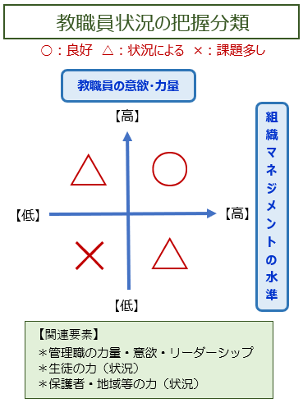
キュラム・マネジメントの在り方・状況自体の分析
とは少し異なる視点が必要になるのが教職員の
意欲・力量と組織マネジメントとの関連性だと
思っています。教職員の定数は学校規模により
かなりの相違があることと教職員の意欲・力量も
それなりに相違があるのが実状だと思っています。
右図は学校職場の教職員の状況を把握するため
に〔教職員の意欲・力量〕と〔組織マネジメントの
水準〕との関連を模式図的に表してみたものです。
◆ 模式図的に分類していますので，個々の学校の
事情や状況によっては異なる点もあるかと思います
が，2つの要素が共に高ければ職場全体のモチベー
ションも良好で学校の活力も高い状態になります。
逆に2つの要素が低ければ，学校としても職場と
しても課題が多いということになります。学校状況・
教職員状況を把握・分析することにより，取組課題・手立てを明確にしながら改善策を試みることが大事になります。特に自校について〔×〕の状況だと把握・分析した校長・管理職は，さらにマトリクス的な分析を試みて，どの領域，どの手順で改善着手していくかを組み立てておくことが必須です。
◆ 村上の経験の中では，とくに〔○〕の学校に慣れていて，人事異動で〔×〕の学校に赴任した管理職の中にはぼやいたり嘆いたりすることに陥る例に出会って来ましたが，大事なのは当初の印象のままに留まってしまうか，把握・分析を丁寧に行って改善手立てを段取り良く進めることができるかどうかの二段階目の動き方だと思っています。

組織マネジメントの基盤としての学校規模について
◆ 〔○〕と〔×〕の状況の学校は，学校規模にあまり関係なく現出すると考えられますが，〔△〕の学校の中には学校規模と学校経営の捉え方を整理しておいた方がより有効な手が打てるのではないかと考えられる面があると思っています。また，実際に数が多いのは〔△〕の状況の学校だと思っています。
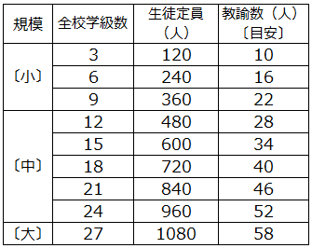
◆ 学校規模は，通常，入学定員の設定に伴う全校学級数
によって決まります。右の表は全校学級数に応じた1学年
当たりの生徒定員に基づく教諭数を目安で示しています。
高校の教諭の数は「設置基準」や「定数の標準法」と呼ばれ
ている法令に基づいて算出されますが，学科の種類や数，
学校状況に応じた加配や再任用・複数校兼務等もあり個々
の学校ごとに違いが生じるのが一般的だと思っています。
村上の経験から機械的に〔全校学級数×２＋４〕人くらいが
広島県の普通科では目安になると思っています。
◆ 学校規模は，通例的に，１学年３学級以下を小規模校，４学級～８学級を中規模校，９学級以上を大規模校と呼びます。それぞれに学校経営・運営上のメリットとデメリットがありますが，中規模校を一般的に適正規模と捉えることが多い状況です。普通科校の場合，教員配置のバランスが理科・社会・芸術など複数の科目に応じた教員配置が取りやすいこと，生徒人数的に選択科目の編成がしやすいこと（人数の面と進路希望等に応じた編成），学校行事の運営・規模感が手頃なことなどが主な理由だと思っています。広島県は，全国の中でも小規模校の占める割合がかなり高い県の一つになっていますので，小規模校の学校経営について整理してみておくことは大事なことだ思います。

小規模校の学校経営
◆【メリット】 小規模校のメリットを特徴づけるのは，生徒も教員もその人数の少なさがプラスに作用するケースです。お互いに顔と名前が一致する割合が高く触れ合う機会も多くて一体感が生まれやすく，活動等も小回りがきくことなどがあります。生徒も個人の役割や重みが相対的に大きくなり，その面での成長が促されやすい。教員もほとんどが同じ職員室にいて情報共有しやすく，授業や生徒の話題自体が共有財産になりやすい。また，個々人の持つ役割や意義が大きくなり有用感等は高くなりやすいと思われます。
◆【デメリット】 メリットの逆になります。人数の少なさから集団としての切磋琢磨の機会は少なく，規模感にも弱さが出ます。生徒としては科目選択の要素が乏しく多様な科目の中から進路希望等に応じて科目を選ぶ機能が少なくなります。体育をはじめとする教科・科目や行事面，生徒会活動面では扱える内容に人数的制約が掛かる例が増えることになります。教員も多くの日常的な事項が自分の判断や口頭での調整で済むことが多くなり，組織として機能する経験等が少なくなります。
◆【学校経営的視点】 管理職の役割が相対的に大きくなり，多くのことに注意を払うことができ，きめ細かい経営・運営ができやすい一方，教員スタッフの数の少なさが人材不足に直結しやすいと言えます。教員は一人が担う業務が多岐に亘り複数を掛け持ちすることになりやすく，経験・職能成長が幅広になりやすい反面，組織的な業務遂行や専門性の高まりでは弱い感じになりやすいので，組織マネジメント面でも人材育成面でも強み・弱みを意識した学校経営・運営が大事になります。人間関係も含めてまとまり感のある教員集団であれば，組織マネジメントの効率化よりも個々人の強みや良さをより活かす考え方・方法が良いように思います。

大規模校・中規模校の学校経営
◆ 大規模校のメリット・デメリットは，まさに，小規模校と対比的に整理することができ，様々なことに組織的に取り組むことやその機能化・効率化を高める組織マネジメントがより大きな意義を有することは当然と言えます。また，中規模校の学校経営は，まさに小規模校と大規模校とのプラスの両面をバランスよく機能させることが肝要で，単純な模式図では下図のようになります。
◆ この模式図は，大規模校になるにしたがって
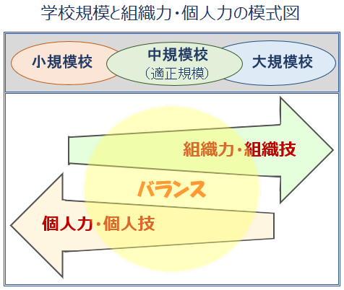
組織力の重みが増し，小規模校になるにしたがっ
て個人力や個人技の重みが増します。多くの人に
とってまさにイメージ通りの単純なものです。
ですが，実際の学校経営・運営となると，教員の
特徴的な個性が大きな意味を有したり，組織力や
組織マネジメントの水準がどの程度機能している
のか，すべきなのかの判断・見極めはかなり難しく，
内部にいて関りを有しているとなおさら見えにくく
なります。
◆ その意味では，特に学校経営・運営に関わる人
は，現在所属の学校だけでなく，自分が経験してきた学校・職場について，マトリクス的に視点・水準を定めて比較・分析を行い，現任校との相違を明確にしておくことが極めて有効だと思っています。

まとめ
◆ こうした学校状況の把握の仕方，学校経営・運営の視点整理は，管理職の方々だけにとって意義があるということではなく，学校組織の構成員として役割を担っている全員の人たちが，自分の役割の担い方を整理したり効率的な仕事の進め方を整理していく上では，なくてはならない視点・捉え方だと思っています。組織人として良い判断を速くできるようになっていくことがお互い（個人）にとっても組織にとっても良い効果を生み出すことになると思っています。
◆ 特に学校経営・運営に直接関わる方々は，自校の学校規模に基づく要素を考慮しながら，組織マネジメントとカリキュラム・マネジメントの状況，職場状況の把握，生徒・保護者等の状況把握・分析を丁寧に行いながら，見識あるリーダシップの発揮に努めていただきたいと願っています。

